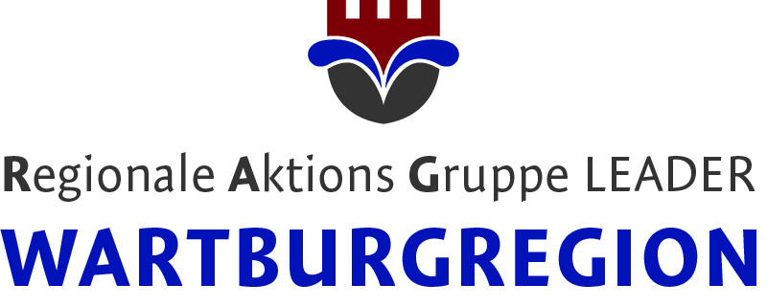
Projektidee zu LEADER 2014-2020
- Projektträger/ Antragsteller
Name/ Institution
Ansprechpartner
Adresse
Telefon
Email

- Bezeichnung des Vorhabens

- Projektziele

- Mögliche Partner

- Zuordnung zu Entwicklungszielen
A: Schaffung eines zukunftsfähigen Lebensraums durch nachhaltige Siedlungs-, Landschafts- und Infrastrukturentwicklung
B: Stärkung der ländlichen Wirtschaft und ihrer Wertschöpfungsketten
C: Förderung von bürgerschaftlichem Engagement, gesellschaftlicher Teilhabe und lebenslangem Lernen

- Zuordnung zu Handlungsfeldzielen

7. Innovativer Ansatz
- Beschreibung

9. Finanzierung
1. geplante Gesamtausgaben
- abzüglich Leistungen Dritter
- abzüglich nicht zuwendungsfähiger Leistungen
2. voraussichtlich zuwendungsfähige Ausgaben
davon unbare Eigenleistungen als Sachausgaben (nur bei Kleinprojekten)
3. beantragter Zuschuss zur Deckung der zuwendungsfähigen Ausgaben
davon im Jahr: | 20
 | 20
 | 20
4. die Eigenmittel zu den voraussichtlich zuwendungsfähigen Ausgaben und zu den nicht zuwendungsfähigen Leistungen betragen somit

Hinweis: Dies ist nicht das LEADER-Antragsformular, sondern die unverbindliche Einreichung einer Projektidee. Das LEADER-Regionalmanagement wird sich mit Ihnen in Verbindung setzen und das Projekt mit Ihnen gemeinsam bis zur Antragstellung weiterentwickeln.

Datum __________________________________ Unterschrift ________________________________
Erläuterungen

- Projektträger/ Antragsteller
Bitte Namen und Kontakt des Projektträgers angeben; bei Vereinen und anderen Organisationen sowie kommunalen Antragstellern bitte außerdem den Ansprechpartner eintragen.
- Bezeichnung des Vorhabens
Geben Sie Ihrem Projekt einen kurzen, aber aussagekräftigen Namen.
- Projektziele
Erläutern Sie in Stichpunkten, welche konkreten Ziele ihr Projekt verfolgt. Dies kann beispielsweise die touristische Entwicklung der Region oder die Zusammenarbeit von Vereinen im Ort sein.
- Mögliche Partner
Überlegen Sie, wer sich bei der Projektplanung und -durchführung beteiligen könnte. Suchen Sie sich Unterstützer und Mitstreiter für Ihre Idee.
- Zuordnung zu Entwicklungszielen
Über LEADER können solche Projekte gefördert werden, die zur Umsetzung der Regionalen Entwicklungsstrategie beitragen. Bitte ordnen Sie Ihr Projekt daher mindestens einem der genannten Entwicklungsziele zu. Näheres zu den Entwicklungszielen können Sie auf S. 43 der Entwicklungsstrategie nachlesen.
- Zuordnung zu Handlungsfeldzielen
Jedes der drei Handlungsfelder der Regionalen Entwicklungsstrategie ist mit konkreten Handlungsfeldzielen hinterlegt. Bitte überlegen Sie, welchen Handlungsfeldzielen Sie Ihr Projekt zuordnen würden (z.B. A.Z1, B.Z9 etc.) und begründen Sie Ihre Auswahl kurz. Eine Auflistung der Handlungsfeldziele finden Sie ab S. 46 der Regionalen Entwicklungsstrategie.
- Innovativer Ansatz
Ein Ziel des LEADER-Ansatzes ist es, neue Lösungswege zu suchen und auszuprobieren. Deshalb werden insbesondere solche Projekte gefördert, die einen modellhaften Charakter haben und so noch nicht in der Region umgesetzt wurden.
- Beschreibung
Bitte beschreiben Sie Ihre Projektidee und die geplante Umsetzung kurz und leicht verständlich. Erläutern Sie die Hintergründe zum Projekt und listen Sie auf, was genau durchgeführt werden soll.
- Finanzierung
Recherchieren Sie, wie hoch die Gesamtkosten für Ihr Projekt voraussichtlich sein werden. Der Projektträger geht immer in Vorleistung; er muss den Eigenanteil (i.d.R. 40% der Gesamtkosten) selbst aufbringen und bekommt bis zu 60% als nicht rückzahlbaren Zuschuss. Bei Kleinprojekten mit Gesamtkosten zwischen 2.000,- und 5.000,- Euro können bis zu 75% Zuschuss gewährt werden und Sie haben ggf. die Möglichkeit, den Eigenanteil durch eigene Arbeitsleistungen zu erbringen. Ein Projekt kann sich über mehrere Jahre erstrecken, dementsprechend wird dann auch der Zuschuss über mehrere Jahre ausgezahlt.

